1.名称修改

后面应该是Co.,LTD. 原图LTD后少了个点（.）
2.news删掉时间
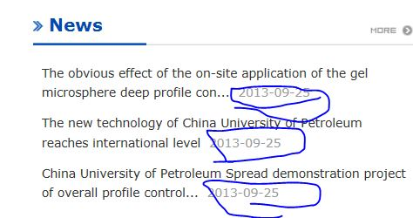
请把后面的时间删掉
3.调整字体
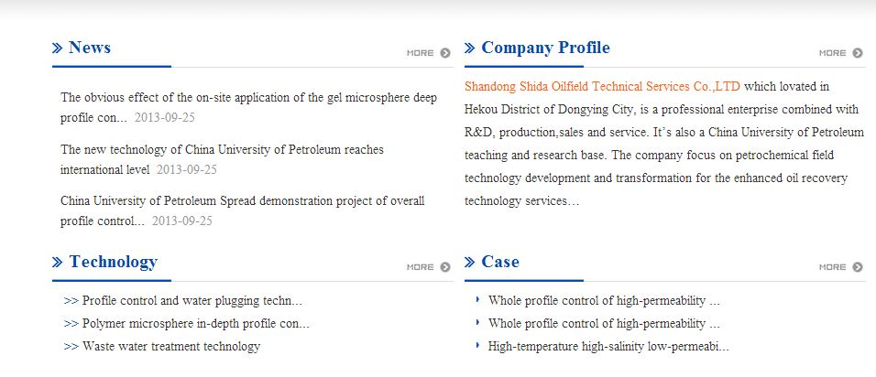
主页面的字体可以调的大一些吗，这里稍显小

4.调整展示状态
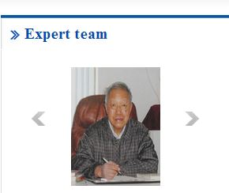
此处展示状态可以调为自己滚动播放不是用左右点的吗？

